**Progetto del Software**

**Nome**: **Cognome**: **Matricola**:

**Note**: *si cerchi di essere esaustivi e sintetici nelle risposte. Tempo a disposizione: 1 ora e 30 minuti.*

**Domanda 1**

Dare una definizione del principio di **separation of concern**, fornendo un esempio.

**Domanda 2**

Si spieghi qual è la differenza tra manutenzione **correttiva**, **perfettiva** e **adattativa**.

**Domanda 3**

Si spieghi come funziona il modello di sviluppo **evolutivo**, quali sono i **vantaggi** e quali gli **svantaggi** rispetto ad altri modelli.

**Domanda 4**

Relativamente alla rete di Petri riportata con la relativa marcatura, dire quali sono le transizioni **attive**, quali quelle **concorrenti**, quali in **mutua esclusione,** primadello scatto di qualsiasi transizione. Dire inoltre se esiste almeno una sequenza di scatti che si ripete all’infinito e quale è.

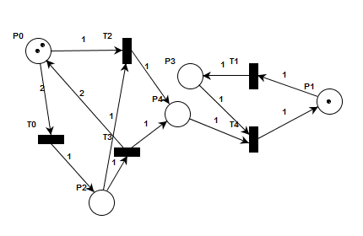

**Domanda 5**

Si spieghi qual è la differenza tra il diagramma degli **stati** e il diagramma delle **attività** in UML, fornendo un semplice **esempio** concreto di stato e di attività.

**Domanda 6**

Si spieghi quali sono le caratteristiche del pattern **Adapter**, quali sono le **situazioni** in cui può essere usato e si fornisca un **esempio** concreto di utilizzo (non è necessario il codice).